
DEPARTAMENTO DE INFORMÁTICA E SISTEMAS

Relatório de Licenciatura em Engenharia Informática

SafetYSec - Kotlin




Autores
David Martins Correia – 2023140410
Tiago Gouveia Filipe – 2019112767

Coimbra, 04/01/2026
Índice:
Índices de figuras 1
Introdução 2
Soluções Técnicas Implementadas 3
Gestão de Estado e Interface Reativa (Compose) 3
Persistência e Monitorização: Foreground Service 3
Deteção de Incidentes (Acelerómetro) 3
SDK Google Maps e Geofencing Customizado 4
Pipeline de Vídeo e Evidência (CameraX) 4
Idiomas 4
Interface de Utilizador 5
Conclusao 10

Índices de figuras
Fig. 1 – Página de registo 5
Fig. 2 – Página de login 5
Fig. 3 – Editar perfil 6
Fig. 4 – Página de Protegido 7
Fig. 5 – Regas de monitorização 7
Fig. 6 – Cancelar alerta através do codigo 8
Fig. 7 – Definição de zona segura do protegido 9
Fig. 8 – Página principal do Monitor 9

Introdução
O presente relatório descreve o desenvolvimento da aplicação móvel SafetYSec, uma solução tecnológica dedicada à monitorização e assistência de utilizadores em situações de vulnerabilidade, realizada no âmbito da unidade curricular de Arquitetura de Móveis. O objetivo principal do projeto consiste na criação de um ecossistema digital que estabelece uma ligação em tempo real entre dois perfis distintos — o Protegido e o Monitor — garantindo uma resposta rápida perante eventos de emergência como quedas, acidentes ou desorientação geográfica.
A aplicação foi desenvolvida de forma nativa para a plataforma Android utilizando a linguagem de programação Kotlin e a framework Jetpack Compose, tirando partido da sua arquitetura reativa e declarativa para gerar interfaces. Para além da gestão de perfis e autenticação, o projeto integra as seguintes funcionalidades:
Sincronização Cloud em Tempo Real: Utilização do Firebase Firestore para a propagação imediata de alertas e gestão de dados estruturados entre dispositivos.
Serviços de Monitorização Contínua: Implementação de um Foreground Service que assegura a execução de processos críticos (recolha de localização e análise de sensores) em segundo plano, garantindo a resiliência do sistema.
Deteção Automática de Incidentes: Processamento de dados provenientes do acelerómetro para a identificação de padrões de queda e impactos de alta energia (acidentes).
Integração de Mapas e Geofencing: Utilização do Google Maps SDK para a visualização de trajetórias e configuração dinâmica de "Zonas Seguras", permitindo o controlo de perímetro geográfico.
Gestão de Evidência Multimédia: Integração da biblioteca CameraX para a captura e upload automático de evidências de vídeo para o Firebase Storage em situações de alerta (não funcional).
Privacidade e Segurança: Implementação de janelas de autorização temporal para monitorização e autenticação multifator (MFA) para proteção de dados sensíveis.

Soluções Técnicas Implementadas
Nesta secção, detalham-se as opções de implementação que permitiram cumprir os requisitos funcionais, focando-se na robustez e na experiência do utilizador.

Gestão de Estado e Interface Reativa (Compose)
A interface foi construída utilizando o Jetpack Compose.
- MutableState e Recomposição: O estado da UI é gerido através de MutableState dentro de ViewModels. Sempre que um dado é alterado no Firebase (ex: um novo alerta), o estado é atualizado e o Compose desencadeia uma alteração inteligente, redesenhando apenas os componentes afetados.
- LaunchedEffect: Fundamental para a sincronização assíncrona. Utilizou-se o LaunchedEffect para iniciar listeners do Firestore de forma vinculada ao ciclo de vida dos ecrãs. Isto garante que, ao navegar para fora de um ecrã de monitorização, a coroutine associada e o listener do Firebase sejam automaticamente cancelados.

Persistência e Monitorização: Foreground Service
Para cumprir o requisito de monitorização contínua, implementou-se um Foreground Service.
- Notificação Persistente: O serviço mantém uma notificação visível, o que eleva a prioridade do processo perante o sistema operativo, evitando o encerramento por gestão de memória.
- Sensor Manager & GPS: O serviço encapsula a lógica do SensorManager para monitorizar o acelerómetro para obter coordenadas geográficas. Esta centralização permite que a lógica de deteção de quedas e saídas de zona segura corra de forma independente da interface gráfica.

Deteção de Incidentes (Acelerómetro)
A deteção de quedas e acidentes baseia-se no processamento de vetores de aceleração linear.
- Algoritmo de Impacto: A principal dificuldade técnica residia no facto de ambos os eventos gerarem picos de força G elevados. A solução consistiu na implementação de uma análise baseada em janelas temporais. A diferenciação entre queda e acidente é realizada através da analise da força G. Se existir um período de baixa força e nos próximos segundos existir um elevado impacto o alerta é considerado como queda, por outro lado se não existir a parte queda livre o alerta vai ser considerado com acidente devido ao elevado impacto.
- Filtros de Segurança: Para evitar falsos positivos, após a deteção de um impacto, o sistema inicia uma contagem decrescente. O alerta só é enviado para o Monitor se o utilizador não cancelar a operação através do seu PIN de segurança.

SDK Google Maps e Geofencing Customizado
A visualização espacial utiliza o Google Maps SDK for Android.
- Visualização: Marcadores dinâmicos indicam a última posição conhecida do Protegido.
- Geofencing: Em vez de utilizar as APIs de geofencing de sistema implementou-se uma validação manual no serviço. O Monitor define uma posição e um raio no mapa. O serviço calcula a distância em cada atualização de GPS; se a distância exceder o raio e estiver dentro do horário permitido, o alerta é disparado.

Pipeline de Vídeo e Evidência (CameraX)
O sistema de pânico exige a recolha de provas visuais conforme estipulado nos requisitos.
- Captura Automática: Utilizou-se a biblioteca CameraX para automatizar a gravação de 30 segundos de vídeo. A gravação ocorre em baixa resolução (SD) para garantir que o ficheiro seja leve o suficiente para ser enviado.

Idiomas
A aplicação foi estruturada para suportar múltiplos idiomas (Português e Inglês) através da separação de recursos.
- Strings Resources: Todas as etiquetas, mensagens de erro e descrições de acessibilidade residem em ficheiros strings.xml.

Interface de Utilizador
O registo na aplicação é efetuado com uso da autenticação firebase, efetuando um registo e indicando um código de segurançao, futuramente poderia ser trocado por Google Authenticator.

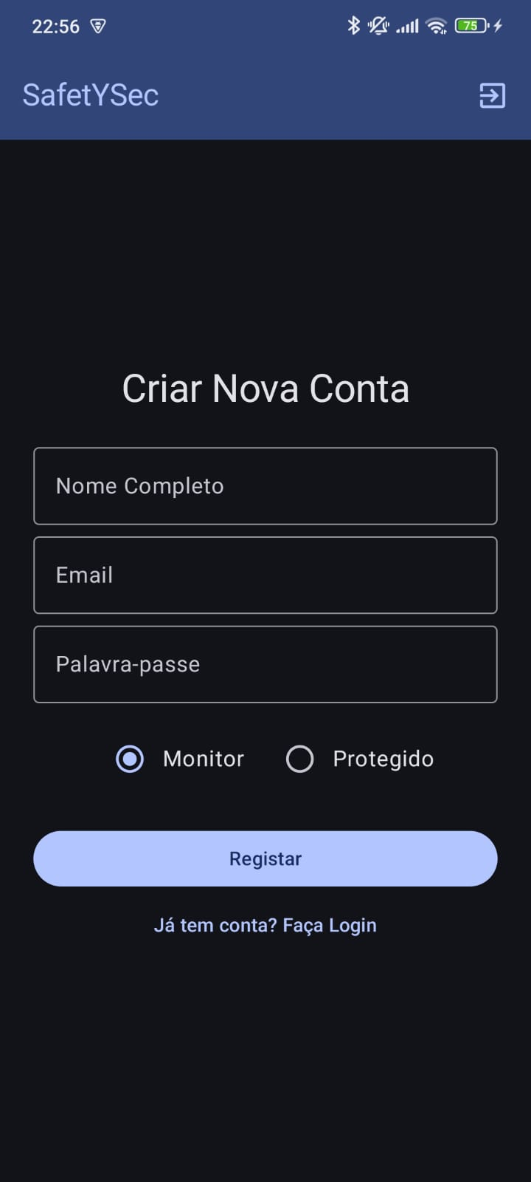  Fig. 1 – Página de registo | 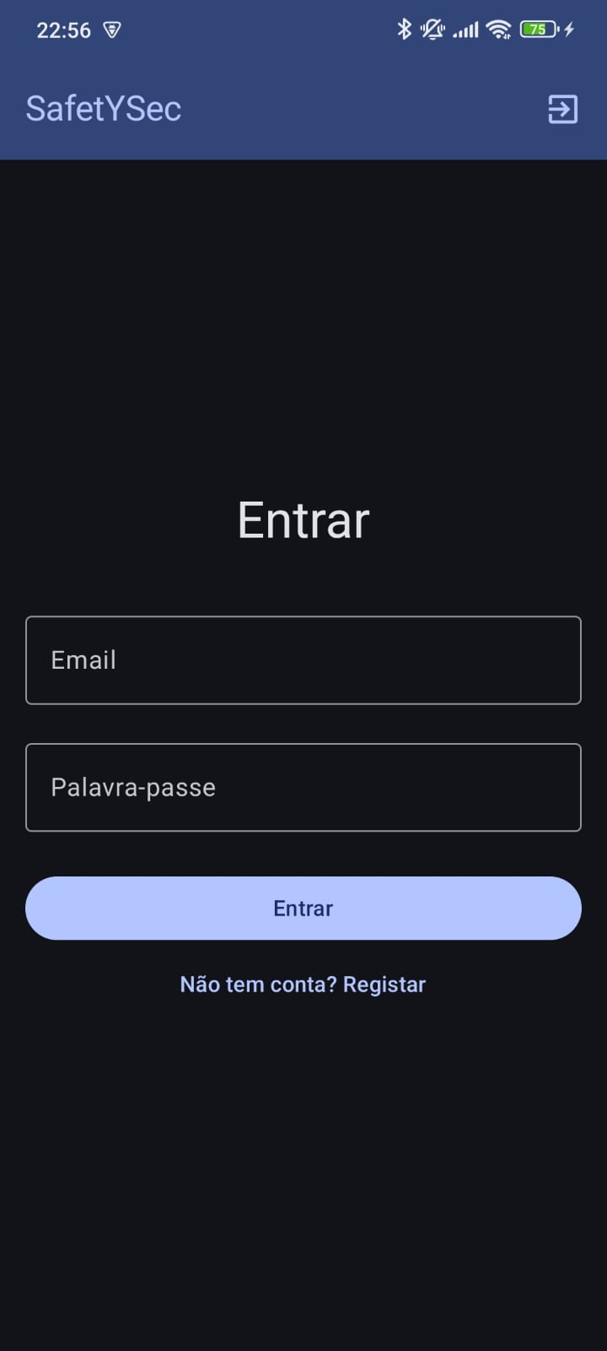  Fig. 2 – Página de login

O utilizador tem a possibilidade de fazer a alteração dos seus dados pessoais sendo feito um update aos dados do utilizador na base de dados.

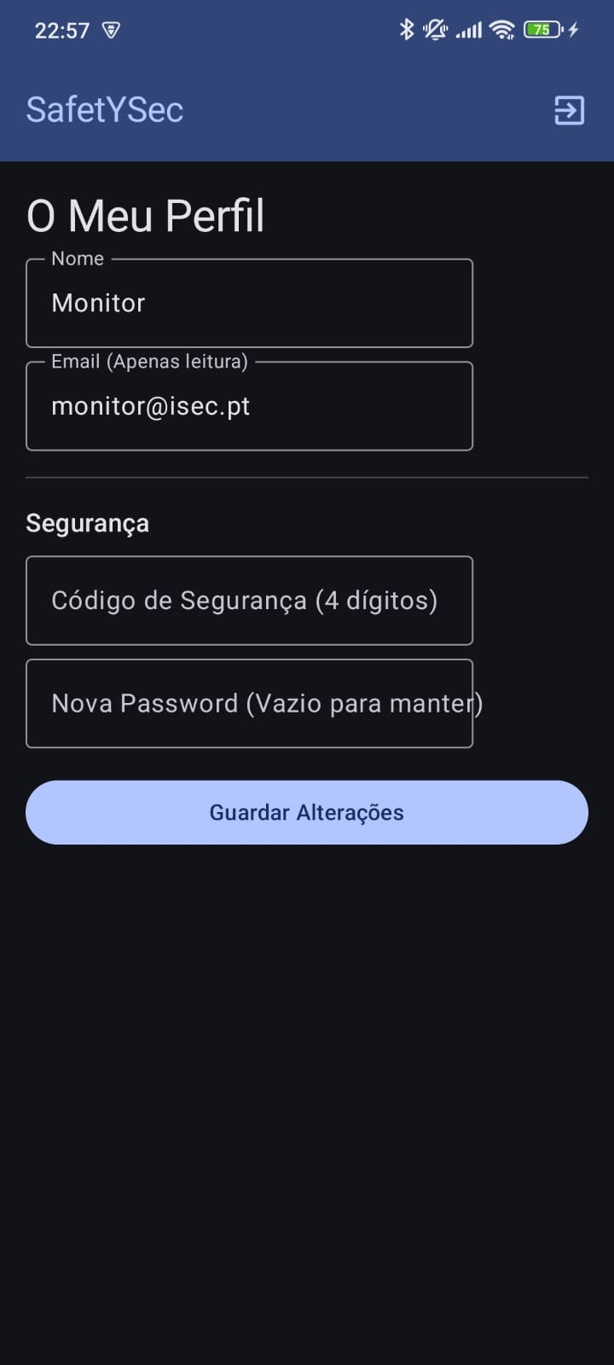
Fig. 3 – Editar perfil

O utilizador que esta a ser monitorizado, ou seja, protegido, pode habilitar ou desabilitar o envio de alertas. Para realizar a associação de um monitor tem de ser fornecido o código de associação que é gerado de forma aleatória, após o monitor aceitar o pedido aparecerá uma lista com os seus monitores. Os protegidos têm um menu de configurações onde indica o horário e algumas definições a ter em conta para disputar alertas.

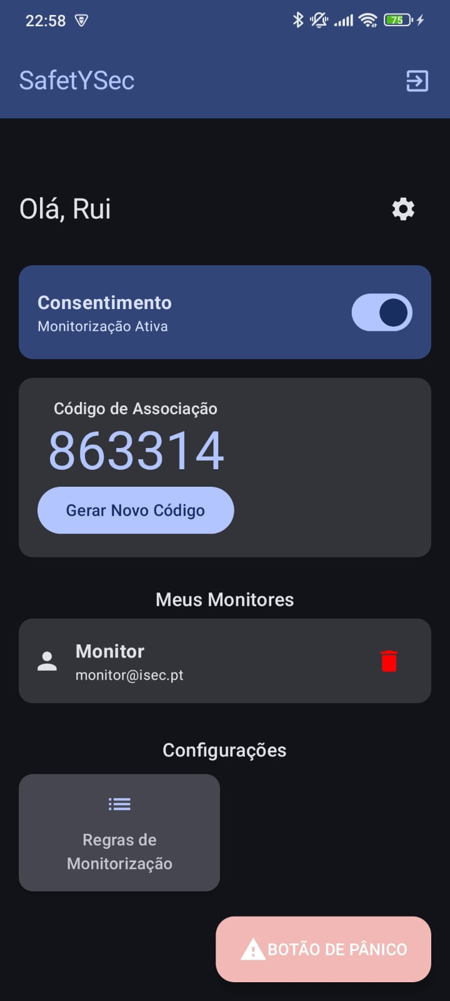  Fig. 4 – Página de Protegido | 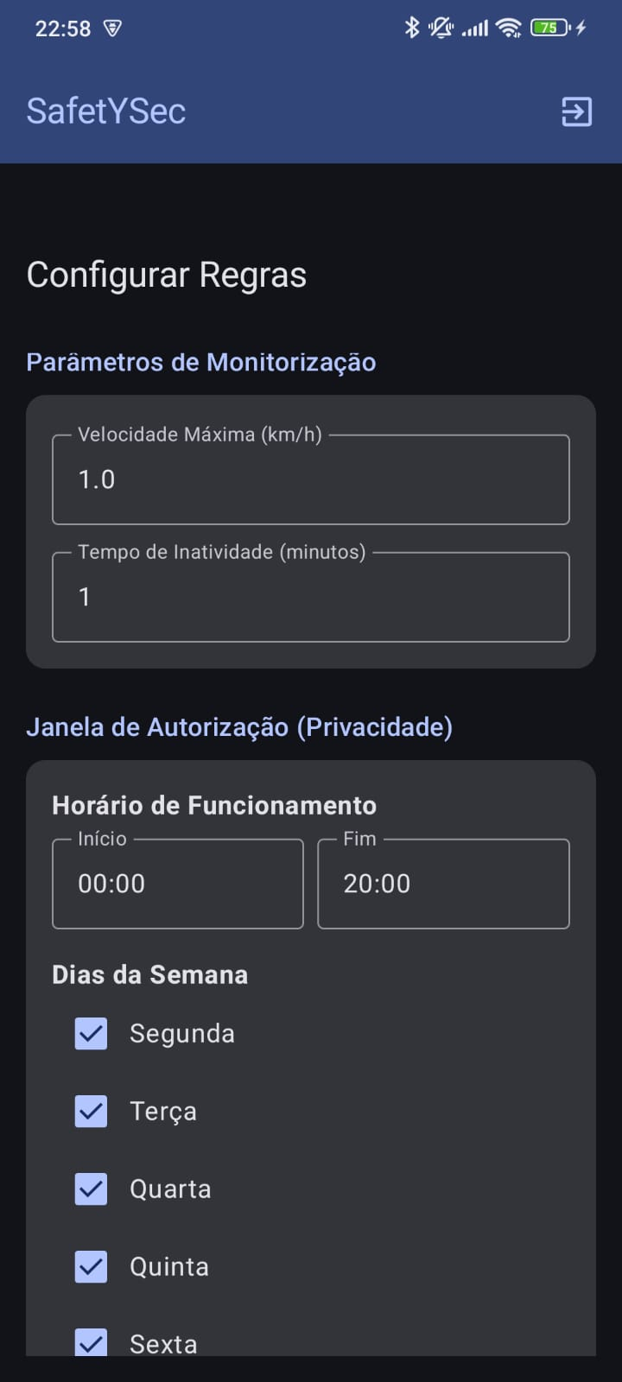  Fig. 5 – Regas de monitorização

O protegido pode acionar um alerta de pânico através do botão disponibilizado, ou alertas podem ser enviados através do funcionamento da aplicação como a deteção de uma queda ou um acidente. Para evitar falsos alertas o utilizador tem a opção de cancelar o alerta com o código definido no registo.

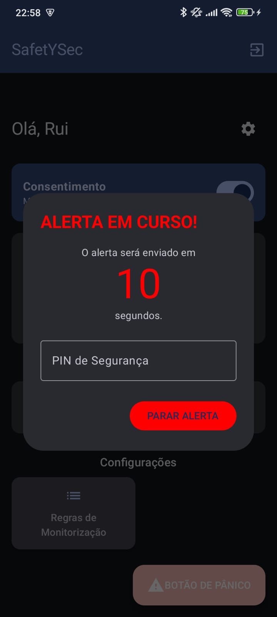
Fig. 6 – Cancelar alerta através do codigo

O painel do monitor é possível associar um protegido através do código fornecido e apresenta os seus protegidos e os alertas dos mesmos. É possível definir uma zona de segurança para cada protegido que pode ser traduzido para um alerta.

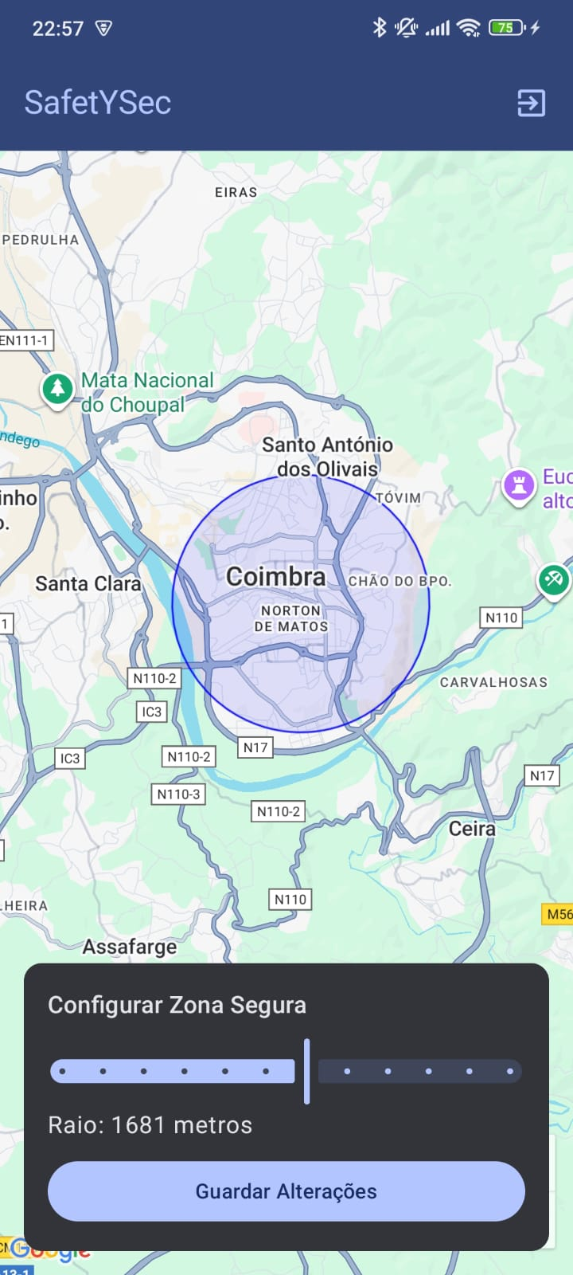  Fig. 7 – Definição de zona segura do protegido | 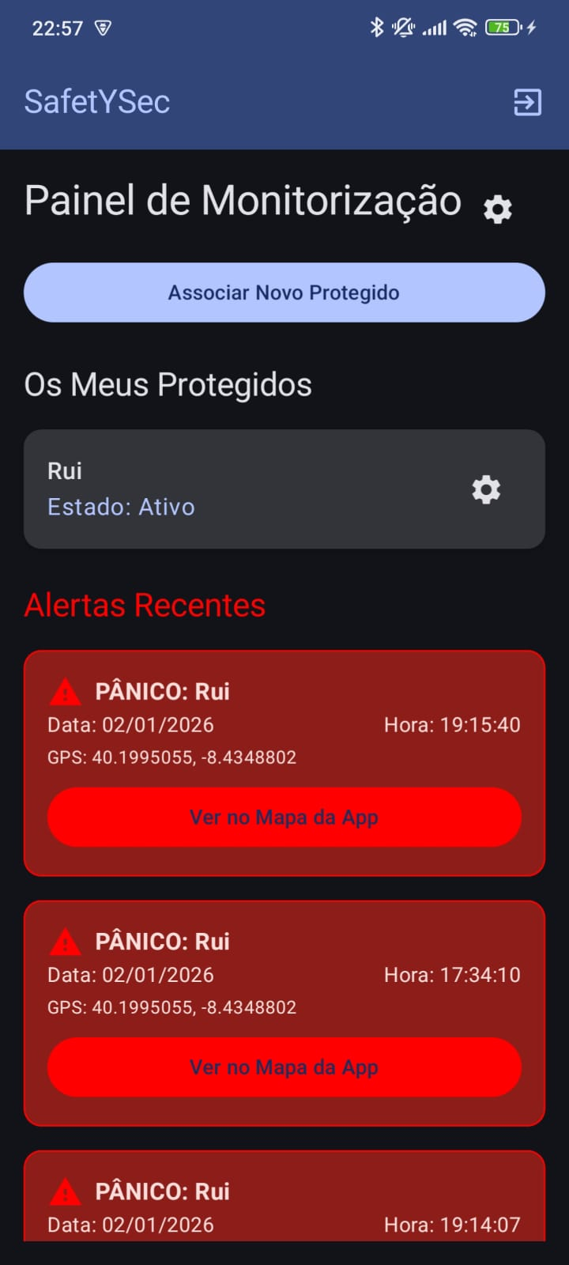  Fig. 8 – Página principal do Monitor

Conclusao
O desenvolvimento do SafetYSec permitiu a consolidação de conhecimentos avançados no domínio do desenvolvimento de aplicações móveis nativas para Android, com particular incidência na gestão de serviços críticos e na sincronização de dados em tempo real.
A utilização da arquitetura reativa com Jetpack Compose, aliada à infraestrutura Firebase, revelou-se uma decisão acertada. Esta combinação permitiu criar uma interface fluida que reage instantaneamente a eventos críticos, como o disparo de um alerta de pânico ou a deteção automática de uma queda.



